附件
《岳阳市中心城区城市照明专项规划
（2021-2035）》编制成果介绍
前 言
为进一步落实省委主题教育领导小组整治“景观亮化工程”过度化等问题,加快建立长效管理机制,结合“十四五”规划编制有关工作要求,科学编制我市城市照明专项规划。城市照明专项规划是指导城市照明建设管理工作有序开展的重要依据，为城市夜景照明发展和建设提供科学的方法和有效的途径，全面提高城市夜景照明的技术与艺术水平，着力突出城市的历史文脉和文化特色，为今后夜景照明的建设、实施和管理提供科学合理的依据，对提升城市整体形象，增强城市的凝聚力、影响力和辐射力，具有深远的经济及文化意义。根据国家、省、市有关法律、法规和规范，结合岳阳市实际，特开展岳阳市中心城区城市照明专项规划编制工作。
本次规划结合“十四五”规划和《岳阳市国土空间规划》（在编）等编制要求，以《城市夜景照明设计规范》等为指导和参考，开展照明总体布局，进行照明分级、分类规划，构建“诗传岳州古城，光绘巴陵夜色”的规划主题，进而制定照明规划建设指引和相关保障措施。
根据《中华人民共和国城乡规划法》、《湖南省实施<中华人民共和国城乡规划法>办法》，现将经市人民政府批复的《岳阳市中心城区城市照明专项规划（2021-2035）》成果向社会予以公布。

一、规划目的

城市照明专项规划是指导城市照明建设管理工作有序开展的重要依据。通过科学合理的照明规划，引导构建功能完善、结构合理、安全可靠、效果优良、技术先进、绿色低碳的城市照明体系，营造宜居、宜业、宜游的城市照明光环境。为进一步落实省委主题教育领导小组整治“景观亮化工程”过度化等问题，加快建立长效管理机制，结合省“十四五”规划编制有关工作要求，科学指导各地城市照明建设，特编制岳阳市主城区城市照明专项规划。

二、规划范围及期限
1.规划范围
本次规划编制范围为岳阳市中心城区，总面积为375平方公里。范围具体起止：南起湖滨的双塘路—临湖路—武广高铁—丁家冲路、北至白泥路—和平路、西起君山外环西路、东至武广高铁—监申桥路—长岭头路。
2.规划期限
本次规划起始年为2021年，规划期限为15年。其中近期：2021-2025年；远期：2026-2035年。

三、规划目标
形成功能完善重点突出的城市照明框架体系，强化岳阳作为历史悠久的文化旅游城市，打造城市夜景名片，促进夜经济。通过科学合理的照明规划，引导构建功能完善、结构合理、安全可靠、效果优良、技术先进、绿色低碳的城市照明体系，营造宜居、宜业、宜游的城市照明光环境。

四、规划对象
主要对岳阳市中心城区，主要包括岳阳楼区、南湖新区、经开区、君山区及城陵矶临港新区的道路、街巷、重要建筑、广场、公园、公共绿地等功能照明和景观照明进行规划。重点规划内容包括城市照明空间管制（含黑天空保护区划定）、环境照明亮度分区、城市道路功能照明亮度规划、景观照明彩色及动态光控制、城市照明电源布局、照明节能、光污染限制、照明信息化与智能化、城市道路“多杆合一”、近期建设规划等内容。

五、规划原则

1.突出特色原则：对城市标志性建筑、重要的广场、景观作出具体的规划，以有效烘托岳阳城市文化特色。

2.统筹兼顾原则：既要营造岳阳中心城区整体和谐的城市景观，又要突出各区域特色。照明规划既要对各类载体进行统一的要求，又要突出个体特色，照明规划既要结合城市现状，又要兼顾发展趋势，避免城市发展带来的重复建设。

3.以人为本原则：照明专项规划应以人的活动需求为出发点根据，从人文脉络进行规划，建构安全、和谐的城市环境。

4.节能环保原则：应用现代城市亮化理念，采用节能、环保的灯光器材，实现绿色照明与科技照明的完美结合。

5.科技创新原则：在符合岳阳市夜景建设的具体要求，和国家有关城市景观照明的标准、规范与技术文件的规定的基础上，重视高科技的应用，用科学的手段指导照明工程建设，形成可持续发展。

6.可持续发展原则：照明专项规划建设应从经营的角度出发，合理利用资源，改善城市环境，拉动商业、旅游，提高岳阳城市竞争力。

六、主要内容
1.城市照明总体空间布局
照明规划总体空间结构依据空间中区块、路段、城市布局等按重要程度进行规划控制，结合城市发展、旅游倾向、城市建筑、道路现状等因素形成照明规划总体空间结构。
结构归纳：“一带、两心、四环、多轴、多节点”。
2.城市照明空间管制
为均衡“夜间经济”经济发展、区域生态环境保护、光污染防治、科学观测等方面的需求，特划定景观照明许可设置区、景观照明限制设置区和黑天空保护区的空间范围。
3.环境照明亮度分区
将环境照明亮度依据用地性质，空间位置，城市夜经济等多种因素，将中心城区环境照明亮度分为四个分区：天然黑夜区、低亮度环境照明区、中亮度环境照明区、高亮度环境照明区。
4、城市功能照明和景观照明规划
5、城市照明供配电系统规划
6、绿色照明与节能环保规划
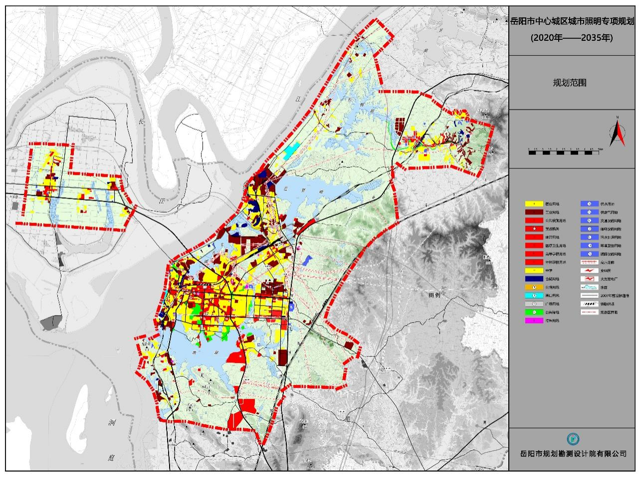
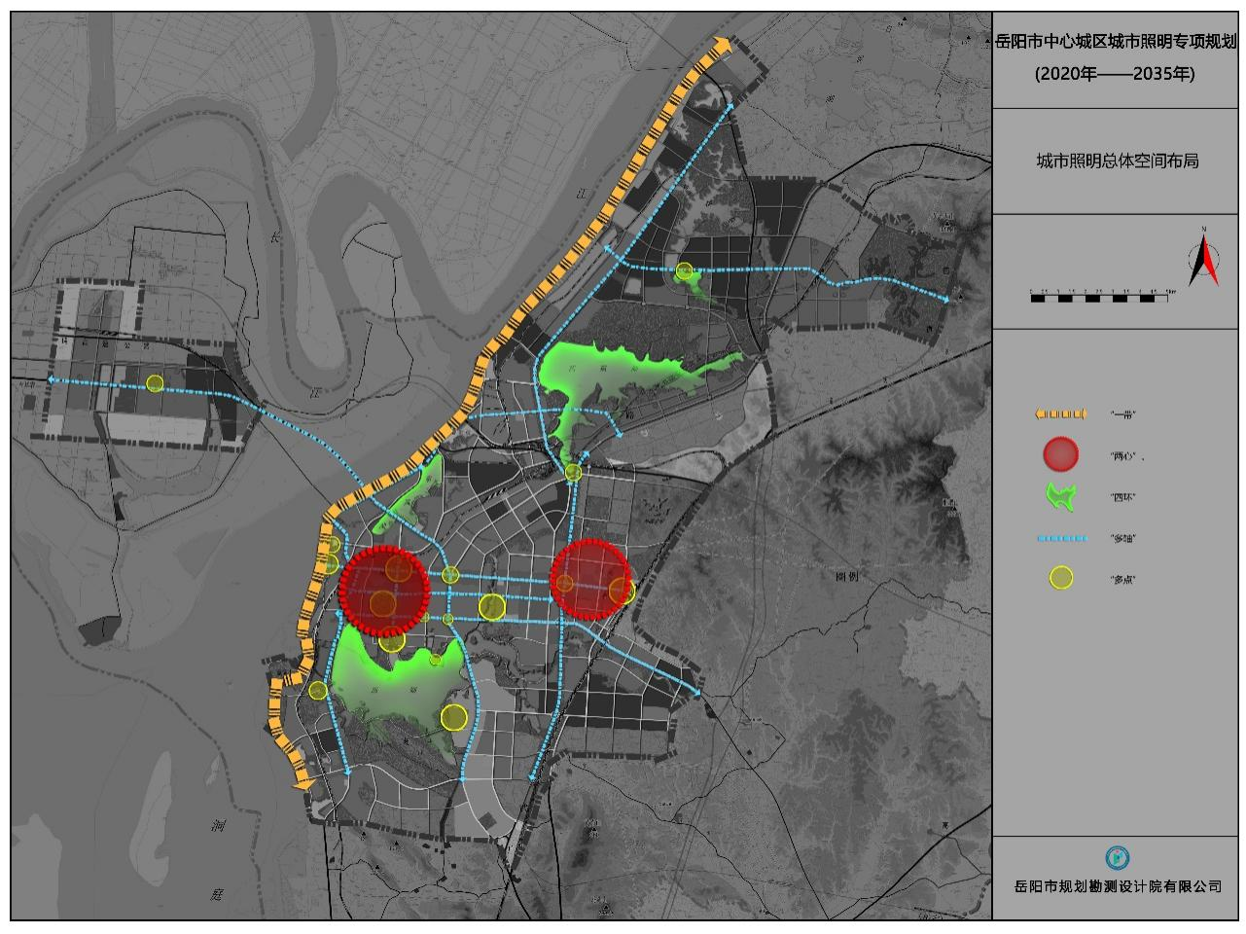
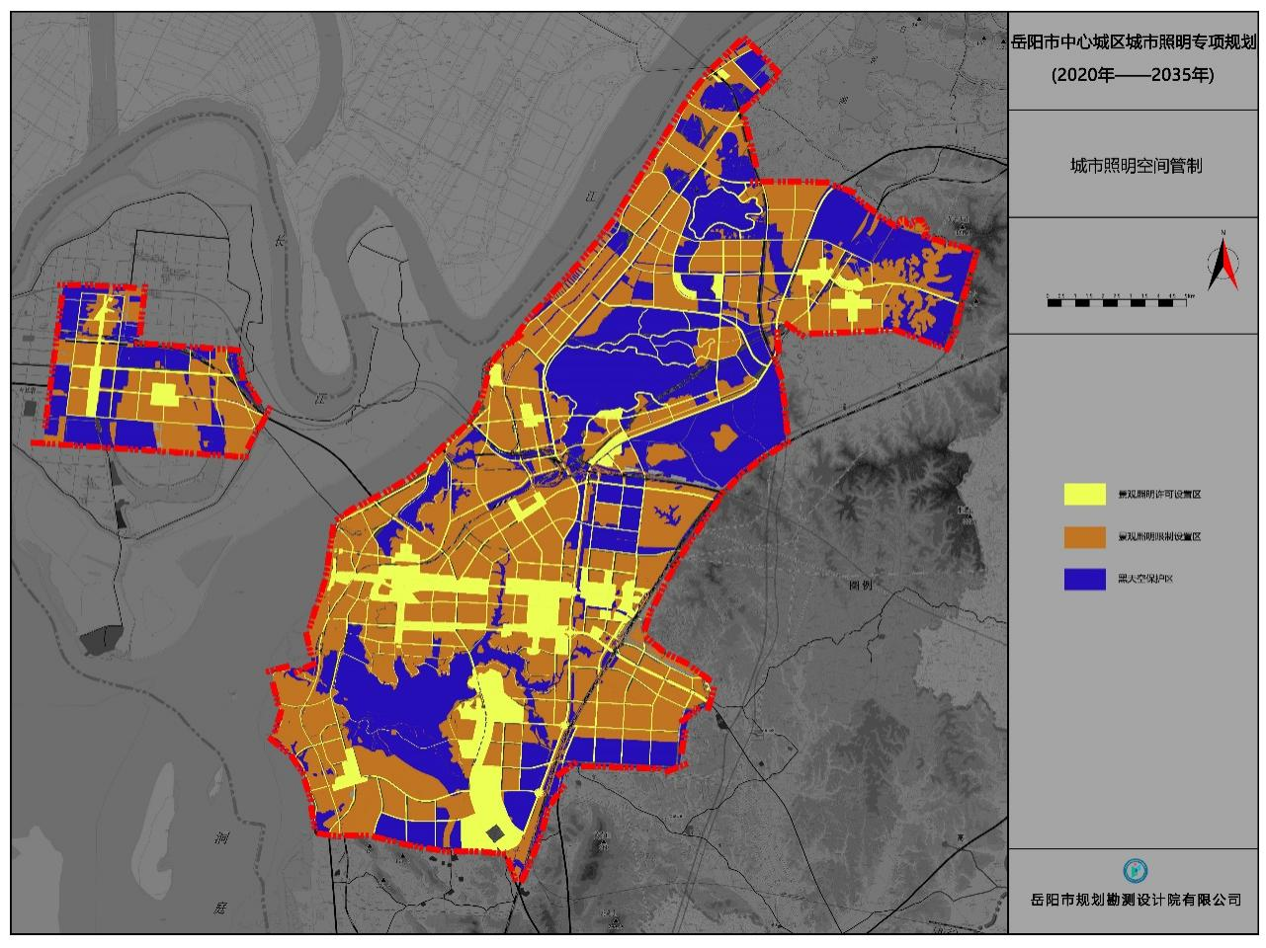

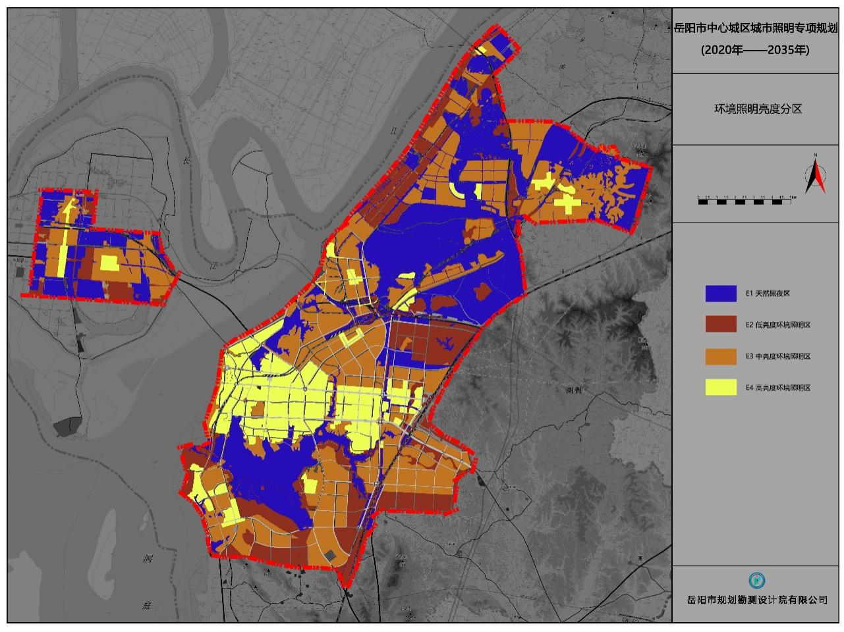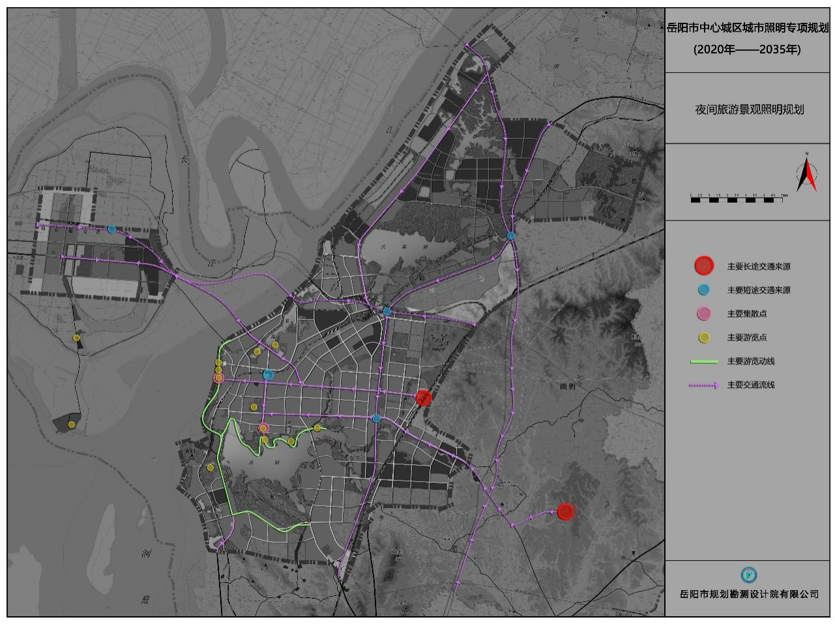
说明：本材料是为方便公众了解《岳阳市中心城区城市照明专项规划（2021-2035）》的参考性文件；本规划是控制城市照明发展的引导性文件，不代表具体照明项目实施计划和实施方案；本规划内容若有更新，将即时公布，本材料自动作废；本材料版权及解释权归岳阳市城市管理和综合执法局所有。

